# 新增：

* 1. 業績年度

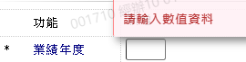

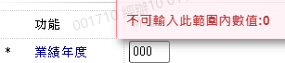

* 1. 1月開始日期

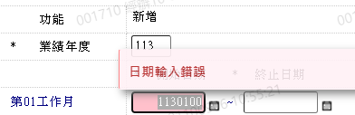

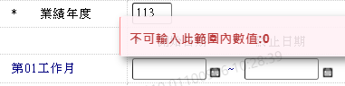

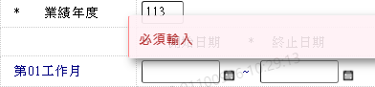

* 1. 1月終止日期

預設開始日期+27天











* 1. 2至13月開始日期

自動顯示,不可修改 ; 上一工作月終止日+1天

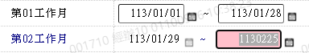

* 1. 2至13月終止日期

預設開始日期+27天









